SANKT T JOSEF ARBETARENS FÖRSAMLING, LULEÅ

FÖRSAMLINGSBLAD

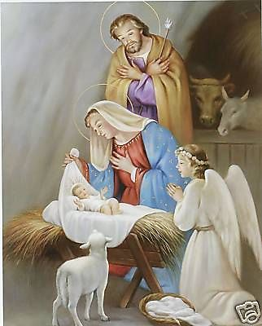

JUL 2022 OCH NYTT ÅR 2023

”GLORIA IN EXCELISIS DEO”

Kära bröder och systrar, nu kommer vi till årets slut, det vill säga 2022! Men vi som katoliker börjar ett nytt år – ett nytt liturgiskt år - med Advent. Både folk i kyrkan och folk utanför är medvetna om att Julen kommer. För oss är det inte bara en årlig fest utan framförallt ihågkommande av vår Frälsare Jesu Kristi födelse. Enligt Skriften sjöng änglarna “Gloria in excelsis Deo” det vill säga ”Ära i höjden åt Gud” (Luk. 2:14). Vi har många anledningar att tacka Gud. För det första skall vi tacka Honom för vårt liv och sedan tackar vi Honom för tron som han har givit oss. Det är rimligt eftersom vi fick nåden att fira 25 års jubileum av nuvarande kyrkans invigning i 1997 av dåvarande Biskopen Hubertus Brandenburg. Festen firades den 16:e oktober i samband med den kanoniska installationen av en ny kyrkoherde, Fr Damian O. Eze. Vi fick möjligheten att tacka alla präster och alla andra som hade medverkat i församlingen, bland dem, några som har gått före oss till den eviga glädjen hos Herren.
Som en ny kyrkoherde i församlingen är jag mycket tacksam till alla för deras engagemang i församlingens pastorala och administrativa liv – till alla som sitter i församlingsrådet och alla andra som ställer upp. Jag är lika tacksam till alla våra medlemmar i alla våra utposter som är kontaktpersoner.
Nu under Adventstiden vill jag besöka alla delar av församlingen och hålla Adventsreträtt. Jag återkommer med datum i respektive utposterna. Jag ber att medlemmarna i varje utpost, skall välja en dag som passar dem och informera mig. Detta gäller även vardagar (27 november – 22 december, 2022).
Jag är på semester mellan 26 december 2022 och 26 januari 2023. I min frånvaro kommer Fr Conny Årlind och Fr. Bononiusz Glodowski OFM att vikariera för mig. Då firas Mässa endast i Luleå. Sedan när jag kommer hem, fortsätter vi som vi redan gör nu med Katolska Kyrkans lära och Heliga Mässor i alla delar av församlingen.
Alla är välkomna att delta i kursen som jag leder kl. 20.00 varje måndag på zoom. Länken finns på hemsidan.
Jag önskar er alla en glädjefull GOD JUL och ett VÄLSIGNATT NYTT ÅR.
Fr Damian O. Eze
Er Kyrkoherde.

